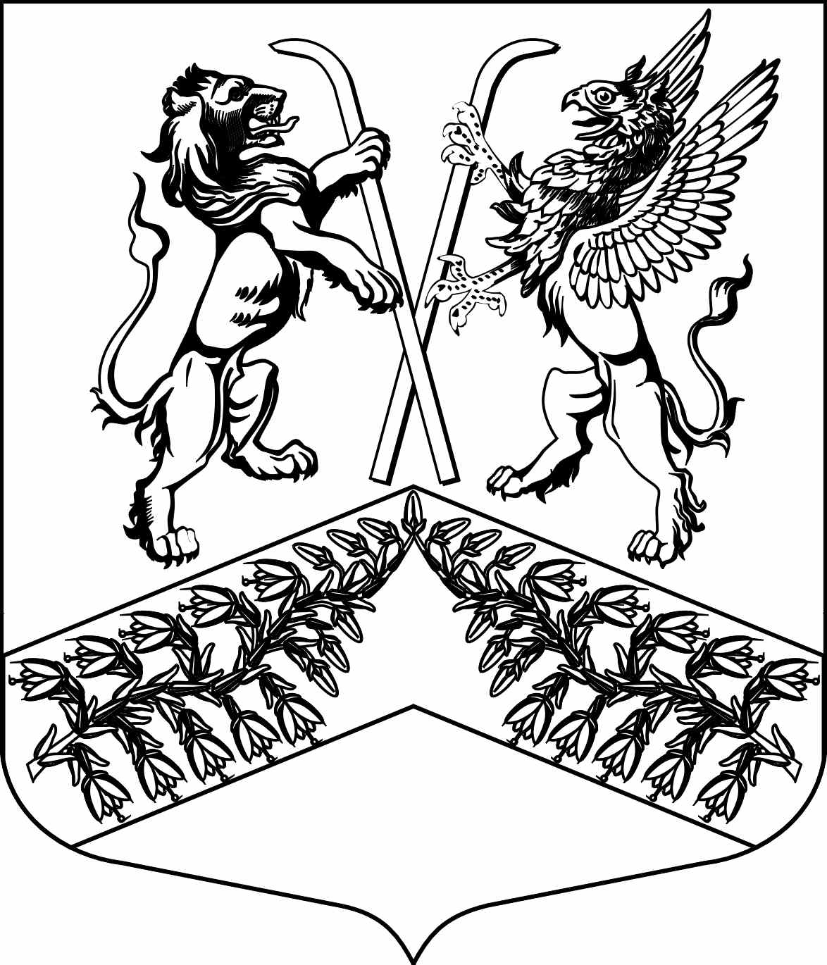
И З Б И Р А Т Е Л Ь Н А Я К О М И С С И Я
муниципального образования
«Юкковское сельское поселение»
Всеволожского муниципального района Ленинградской области

Р Е Ш Е Н И Е

____24.07.2021____ № ____189___
^{дер. Юкки}
О регистрации уполномоченного представителя Всеволожского местного отделения Всероссийской политической партии «ЕДИНАЯ РОССИЯ»

В соответствии с частью 4 статьи 18 областного закона Ленинградской области от 15.03.2012 № 20-оз «О муниципальных выборах в Ленинградской области», на основании выписки из протокола № 79 заседания Местного политического совета Всеволожского местного отделения Всероссийской политической партии «ЕДИНАЯ РОССИЯ» от 15.07.2021 и согласия на назначение уполномоченным представителем партии Сапожниковой Ольги Евгеньевны избирательная комиссия муниципального образования «Юкковское сельское поселение» Всеволожского муниципального района Ленинградской области решила:

- Зарегистрировать Сапожникову Ольгу Евгеньевну уполномоченным представителем Всеволожского местного отделения Всероссийской политической партии «ЕДИНАЯ РОССИЯ».
- Выдать Сапожниковой Ольге Евгеньевне удостоверение установленного образца.

Председатель избирательной комиссии
МО «Юкковское сельское поселение»
Всеволожского муниципального района
Ленинградской области _______________ А.Н. Кошнякова

Секретарь избирательной комиссии
МО «Юкковское сельское поселение»
Всеволожского муниципального района
Ленинградской области _______________ Е.И. Шишкина

